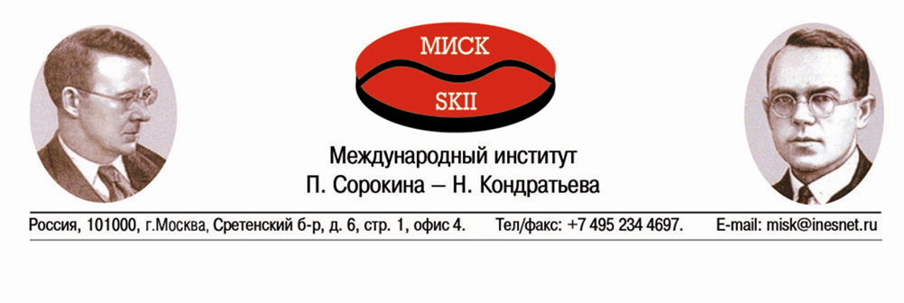
Международный дипломатический Конгресс
«Ялтинский мир: исторический опыт и перспективы»
5-9.10.2020 Москва–Ялта–Севастополь–Симферополь

В 2020 году исполняется 75 лет Ялтинской и Берлинской (Потсдамской) конференций руководителей трех великих держав СССР – США – Великобритании, создания ООН и ЮНЕСКО, начало осуществления Ялтинского мира, который обеспечил сравнительно мирные условия и высокие темпы экономиче5ского и социального развития в послевоенные десятилетия (проект программы Конгресса прилагается).
Международный институт П. Сорокина – Н. Кондратьева, имеющий консультативный статус при ЭКОСОС ООН выиграл грант Фонда президентских ких грантов на подготовку и проведение Международного научно-дипломатического конгресса «Ялтинский мир: исторический опыт и перспективы», который состоится 5-9.10.2020 в Москве, Ялте, Севастополе и Симферополе.
В процессе подготовки Конгресса открыт Интернет-сайт Ялтинский мир http://yaltapeace.ru, на котором размещены архивные документы и материалы «Ялтинская конференция и Ялтинский мир», материалы Конгресса, Цивилизационных форумов, Междисциплинарных дискуссий и заседаний Ялтинского цивилизационного клуба, а также электронная библиотека «Цивилизации».
На 14-м Цивилизационном форуме 19 декабря 2019 года был обсужден и одобрен 3-й доклад Ялтинского цивилизационного клуба «Стратегия ноосферного энергоэкологического партнёрства цивилизаций и ведущих держав». В рамках форума на 42-й Междисциплинарной дискуссии представлен сборник научных трудов Ю.В. Яковца, С.Н. Фараха и Б.Н. Кузыка «Российская цивилизация: истоки, эволюция, будущее» (http://yaltapeace.ru/category/библиотека-цивилизаций/новые-труды/).
К заседанию форума издан международный научно-образовательный журнал «Партнерство цивилизаций» №1-4/2019, размещенный на сайте Института (http://misk.inesnet.ru/partnerstvo-civilizacij-1-4-2019/).
На 43-й Междисциплинарной дискуссии «Глобальный цивилизационный кризис 2020 – старт перехода к новой исторической эпохе», состоявшейся
19 мая 2020 года, раскрыто содержание и перспективы преодоления глобального кризиса 2020 года. Доклады академика РАЕН Ю.В. Яковца и академика РАН С.Ю. Глазьева, а также выступления лауреата Нобелевской премии мира профессора Т. Каллагана (Великобритания), профессора Мамедова Ф.Т. (Азербайджан), а также видеозапись дискуссии размещены на сайте Глобалистика-2020 (https://www.globalistika.ru/19-maya/).
На 31-м заседании Ялтинского цивилизационного клуба 25 июня
2020 года заслушан доклад академика РАЕН Ю.В. Яковца «Геополитическая пирамида – архитектура, эволюция, перспективы» (прилагается), видеозапись заседания размещена на сайте (http://yaltapeace.ru/трансляция-заседания-ялтинского-цив/).
В июне 2020 года издан в электронном формате на русском и английском языках сборник архивных материалов «Ялтинская конференция и Ялтинский мир», размещенный на сайте (http://yaltapeace.ru/category/ялтинский-мир/ялтинская-конференция-1945/); вступительная статья Ю.В. Яковца «Подлинная история Второй мировой войны и Ялтинского мира» (прилагается). Подготовлен к печати фундаментальный научный труд «Теория и стратегия становления устойчивого многополярного мироустройства на базе партнерства цивилизаций и ведущих держав (Ялтинский мир-2) (содержание сборника прилагается), включая 5-й доклад Ялтинского цивилизационного клуба «Научная платформа конференций руководителей государств – постоянных членов Совета Безопасности ООН», который будет издан в сентябре 2020 года при финансовой поддержке РФФИ (содержание доклада и основные положения платформы прилагаются). Вышел в свет журнал «Партнерство цивилизаций» №1-2/2020 (размещен на сайте http://misk.inesnet.ru/izdaniya/zhurnal-partnerstvo-civilizacij/arxiv/).
Основные сессии Конгресса и итоговая пресс-конференция 5-9 октября 2020 года будут проведены в режиме онлайн с синхронным переводом на английский язык и будут транслироваться на сайт http://yaltapeace.ru/category/ялтинский-мир/ялтинский-мир-конгресс-2020/.

Оргкомитет Конгресса «Ялтинский мир».

